Ing Patrick Van Houtven

[E-mailadres]

Oefeningen Filters

Opgavenreeks 2



Reeks 2: oefeningen op oscillatoren - filters

*labogroep: Groep 6 Tibo Van der Sanden en Yorgi De Schrijver*

**Opmerking: Deze opgave lever je in pdf-vorm in**

1. Aan de ingang van een Wien-netwerk met resonantiefrequentie 5 kHz wordt een ingangssignaal aangelegd van 2,1 Vmax. Hoeveel bedraagt de amplitude van de uitgangsspanning van dit netwerk?
2. Wat is de resonantiefrequentie van onderstaand Wien-netwerk?

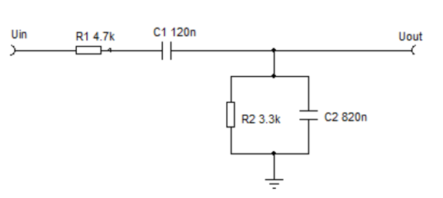

1. Gegeven: onderstaande schakeling:

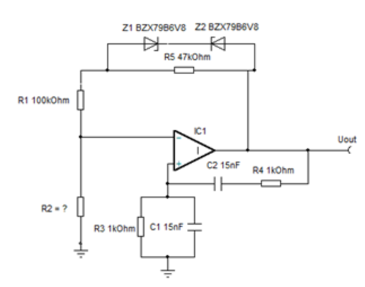

Gevraagd: Bepaal de resonantiefrequentie van deze oscillator.

1. Gegeven : onderstaande schakeling

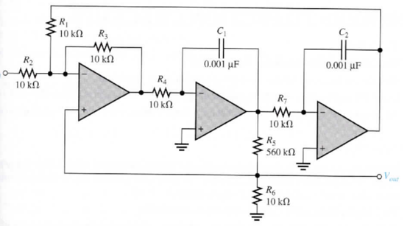

Gevraagd: Optimaliseer deze schakeling voor een banddoorlaatfilter met Q = 50